Raport programu NapLin
Projekt: 15 kV skrzyżowanie z istniejącą DW-x
Przęsło nr: Es3 - Es4 | Rozpiętość a: 88 m | ap: 61,68 m
Naprężenie: 100 MPa | 10,197 kG/mm² | (σ-5°Csn), a>ap
Przewód typ: AFL- 4 50 mm2 B | roboczy
Spad b: 4,80 m | b/a: 5,45% | Strefa: S II
Obliczenia: dla przęseł płaskich
Profil podłużny napowietrznej linii elektroenergetycznej:
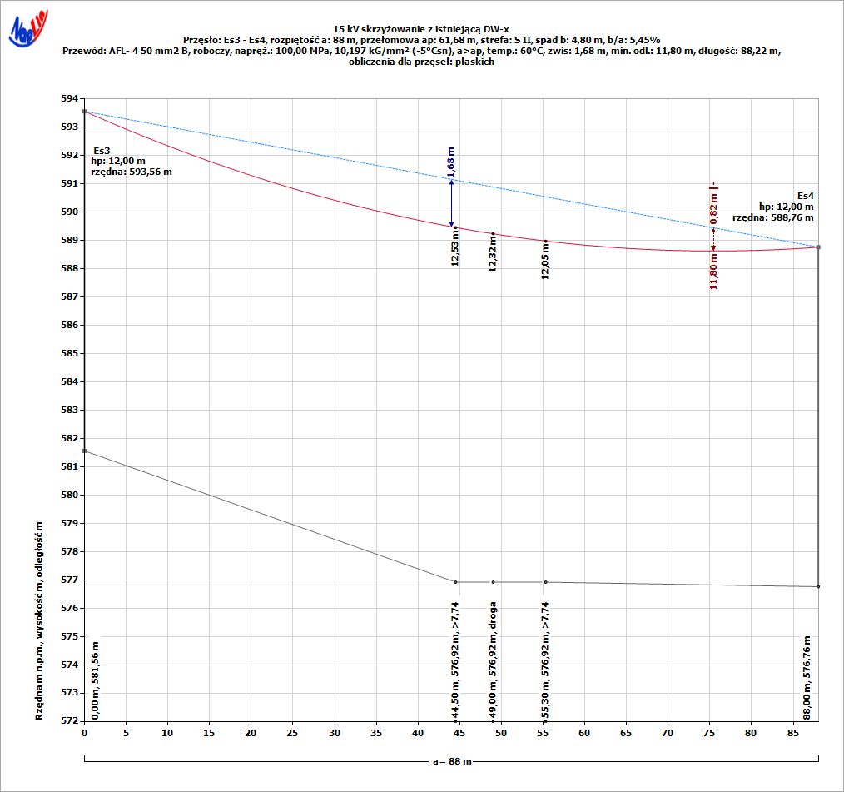
Obliczenia zwisów i naprężeń:
Temperatura | [°C] | (60°C) | -25°C | -15°C | -5°C | 0°C | 10°C | 20°C | 40°C | 60°C | 80°C | -5°C  sn | -5°C  sk
Zwis f | [m] | 1,68 | 0,49 | 0,58 | 0,70 | 0,77 | 0,92 | 1,08 | 1,39 | 1,68 | 1,93 | 1,49 | 1,90
Dł. przewodu L | [m] | 88,22 | 88,14 | 88,14 | 88,15 | 88,15 | 88,16 | 88,17 | 88,19 | 88,22 | 88,24 | 88,20 | 88,24
Napręż. poziome σp | [MPa] | 21,34 | 72,96 | 61,21 | 50,91 | 46,43 | 38,92 | 33,21 | 25,75 | 21,34 | 18,49 | 100,00 | 138,63
Napręż. całkowite σc | [MPa] | 21,40 | 72,97 | 61,24 | 50,94 | 46,46 | 38,95 | 33,25 | 25,80 | 21,40 | 18,56 | 100,23 | 139,15
Siła naciągu N | [daN] | 159 | 543 | 456 | 379 | 346 | 290 | 247 | 192 | 159 | 138 | 746 | 1 035

Opis i analiza przęsła dla temperatury obliczeniowej 60°C w [m]:
Lp. | Opis | Odl.  od A | Rzędna | Zwis  60°C | Zwis  sn | Zwis  sk | Odl.  60°C | Odl.  sn | Odl.  sk
1 | >7,74 | 44,50 | 576,92 | 1,68 | 1,49 | 1,90 | 12,53 | 12,72 | 12,31
2 | droga | 49,00 | 576,92 | 1,65 | 1,47 | 1,88 | 12,32 | 12,50 | 12,09
3 | >7,74 | 55,30 | 576,92 | 1,57 | 1,39 | 1,77 | 12,05 | 12,23 | 11,85
Opis: sn - sadź naturalna w -5°C, sk - sadź katastrofalna w -5°C, Odl. - odległość pionowa w [m].
informs.pl/NapLin

